《除数是两位数除法——“四舍”法试商》学程拓展

1.超市开展优惠活动，小明妈妈带150元钱，最多能买到多少盒月饼？
促销：32元 / 盒 买三盒送一盒

- 幸福小区的长方形草坪面积为360平方米，长为24米。现在要扩大草坪面积，长要增加到36米，宽不变。扩大后的草坪面积增加了多少平方米？下面是三位同学解决问题的过程。
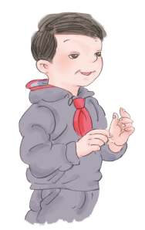
林林
360÷24=15（米）
15×36=540（平方米）
答：扩大后的草坪面积增加了540平方米。

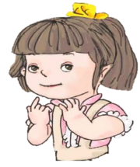
莹莹

360÷24=15（米）
15×36=540（平方米）
540－360=180（平方米）
答：扩大后的草坪面积增加了180平方米。

（ ）

（ ）

360÷24=15（米）
36－24=12（米）
15×12=180（平方米）
答：扩大后的草坪面积增加了180平方米。


亮亮
（ ）

（1）上面的三位同学，谁正确解决了这个问题？在（ ）里面画“√”。
（2）你最欣赏谁的做法，请用你喜欢的方式说明解题思路。

